KAJ VPIŠETE V FORUM V ZVEZI Z DELOVNIM NALOGAM?
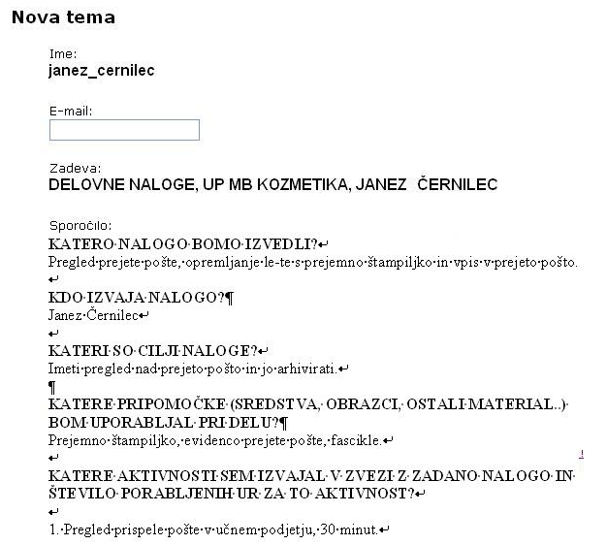

Slika: Primer vpisa v forum za vaše tekoče naloge

KATERO NALOGO BOMO IZVEDLI?
Pregled prejete pošte, opremljanje le-te s prejemno štampiljko in vpis v prejeto pošto.
KDO IZVAJA NALOGO?
Janez Černilec
KATERI SO CILJI NALOGE?
Imeti pregled nad prejeto pošto in jo arhivirati.
KATERE PRIPOMOČKE (SREDSTVA, OBRAZCI, OSTALI MATERIAL..) BOM UPORABLJAL PRI DELU?
Prejemno štampiljko, evidenco prejete pošte, fascikle.

KATERE AKTIVNOSTI SEM IZVAJAL V ZVEZI Z ZADANO NALOGO IN ŠTEVILO PORABLJENIH UR ZA TO AKTIVNOST?
1. Pregled prispele pošte v učnem podjetju, 30 minut.
2. Žigosanje in izpolnjevanje prejemne štampiljke na prejetih pošiljkah, 30 minut.
3. Vpisovanje prejete pošto v evidenco, 2 uri.
4. Zlaganje prejete pošte v fascikle, 1 ura.

